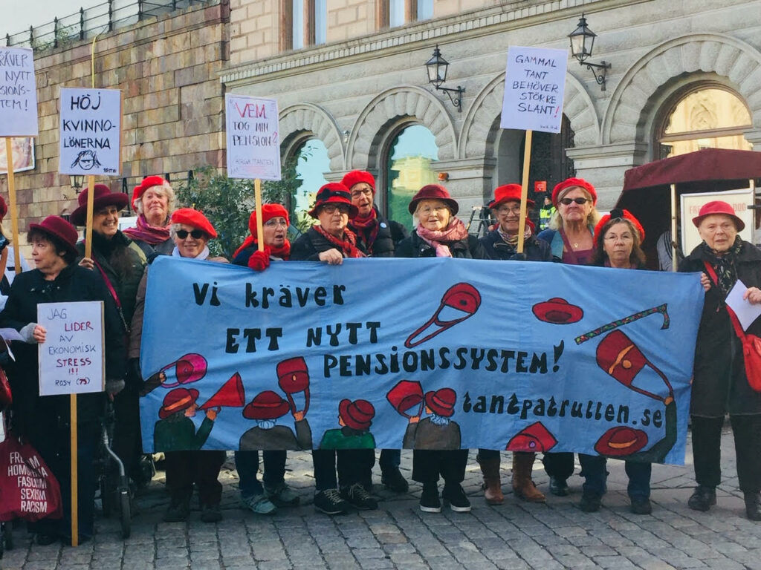

Verksamhetsberättelse 2022

Styrelse
Ordförande Birgitta Sevefjord
Vice ordförande Marianne Eriksson
Kassör Wiveca Holst
Sekreterare Gunilla Roxby Cromvall
Medlemsansvarig Elisabeth Löfvander
Gertie Lux
Hagar Lövgren

Revisor
Lola Bodin

Revisorsersättare
Margareta Olofsson¨

Valberedning:
MajLis Jonsson (sammankallande) Berit Renman och Inger Stark

Övrig fördelning i styrelsen
Facebookansvarig Marianne Eriksson
Hemsidesansvarig Gunilla Roxby Cromvall
Epostansvarig Gunilla Roxby Cromvall
Kvinnolobbyns styrelse fr.o.m. februari 2021 Marianne Eriksson

Styrelsemöten
Styrelsen har under 2022 haft 10 protokollförda möten
Årsmötet för 2022 ägde rum den 20 mars under ledning av Ann-Mari Engel..

Medlemmar och Lokala Tantpatruller i Sverige och deras kontaktpersoner
Föreningen hade vid årsskiftet 320 antal medlemmar varav 170 betalat in medlemsavgift för 2022.
Göteborg saknar en lokal tantpatrull men vi har i Västra Götaland, många medlemmar varav vi har e-postadress till 22 tanter
Stockholm kontaktperson Marianne Eriksson.
Antalet medlemmar är många varav vi har e-postadress till 131 tanter
- Föreningen har 2022 fortsatt att demonstrera vid Mynttorget varje torsdag då vädret så tillåter.
- Föreningen bjöd aktiva tanter på avslutningslunch i juni.
- Föreningen var aktiva under valrörelsens två sista veckor och reste runt till olika torg och manifesterade.
- Aktiva Stockholmstanter medverkade på ett möte där utvärdering gjordes av aktiviteterna under valrörelsen.
- Föreningen medverkade med både bokbord och föreläsning om pensionssystemet på socialistiskt forum i november.
- Föreningen bjöd aktiva Stockholmstanter på julfest i december.

Mellansverige har vi ett antal medlemmar spridda i regionen varav vi har e-postadress till 56 Tanter

- Värmland, kontaktperson Maria Loa Sandgren
- Växjö, kontaktperson Eva-Britt Svensson
- Örebro, kontaktperson Christina Hermansson Placon
Där manifesterade 9 tanter under valrörelsen samt hade även socialt samkväm på föreningens bekostnad.
I norra Sverige har vi ett antal medlemmar varav vi har e-postadress till 38 tanter.
Östersund kontaktperson Hagar Lövgren.
- Föreningen manifesterar var tredje torsdag och har åkt runt till centralorter och lyft pensionsfrågan.
- I samband med valet var föreningen extra aktiv genom aktioner i olika tätorter.
- 4 medlemmar från Östersund medverkade på Tantpatrullens årsmöte.
- 3 Stockholmstanterna besökte Östersunds tantpatrull i juni. Styrelsen bekostade resan Östersunds aktiva tanter, som bjöds på en övernattning, middag och gemensamt möte.
- Föreningen var också aktiv i Storsjöyran
- Föreningen tovar små röda hattar som de säljer vid utåtriktade aktiviteter.

I Södra Sverige Lund och Malmö har vi ett antal medlemmar varav vi har e-postadress till 31 personer. De kampanjade inför valet.

Ekonomi
Styrelsen beviljades att bidraget från JÄMY för 2021 kunde överföras till 2022. Föreningen beviljades också bidrag från JÄMY för 2022. Ansökan är inlämnad för bidrag till 2023.
Styrelsens ekonomi är god och redovisas i sin helhet under punkten ekonomisk redogörelse balans- och resultaträkning och revisionsrapport.
Styrelsen har köpt in digital utrustning såsom laptops och skrivare, för att underlätta för digitala möten.
Styrelsen har beslutat att ge ekonomiskt bidrag till lokala Tantpatruller i Sverige och för 2021 har detta bidrag betalats ut två gånger till Östersunds tantpatrull samt även tagit kostnader som Tantpatrullen i Örebro haft. Styrelsen hoppas att detta bidrag ska möjliggöra mer aktivitet i föreningarna ute i landet samtidigt som fler kan följa med i event som föreningen skapar genom t.ex. digital närvaro.
Styrelsen har bekostat layout, illustrationer samt upptryckning av nyproducerad sångbok med texter av Gertie Lux och illustrationer av Cecilia Torudd. Denna har tillsammans med ordförandebrev skickats ut till samtliga medlemmar i slutet av året. Troligtvis är det detta som gjort att andelen betalande medlemmar kraftigt har ökat.
Upptryckning har skett av ytterligare 10 000 uppgraderade flygblad samt 3 olika vykort som tack till de som är nya medlemmar, de som fortsätter att vara medlemmar samt de som är intresserade av att kanske bli medlemmar.

Medlemmar
Alla nya medlemmar hälsas välkomna med boken Tantologin. De medlemmar som återkommer med medlemsavgift får ett vykort med tack från föreningen.
Styrelsen kommunicerar med sina medlemmar via Facebook, hemsida samt två gånger per år ordförandebrev. Detta sänds digitalt via e-post men medlemmar som saknar e-post får ett brev via vanlig postgång.
Föreningen har framställt tre olika vykort dels som tack för de som är nya medlemmar, ett annat vykort till de som valt att fortsätta vara medlemmar och ett vykort som delas ut vid manifestationer och andra utåtriktade aktiviteter.

Kommunikation
Föreningen har flera Facebook grupper, en för de som medverkar vid demonstrationerna på Mynttorget och en som är öppen för alla intresserade.
Tantpatrullerna i Östersund och Örebro har egna Facebook grupper.
Hemsidan uppdateras kontinuerligt och denna verksamhetsberättelse finns upplagd. Efter varje styrelsemöte läggs det in en kortare information vad styrelsen beslutat om på senaste styrelsemötet, på så sätt hoppas föreningen att fler följer med det som händer. Samtliga publicerade debattartiklar och reportage som inte är låsta för enbart prenumeranter, finns upplagda på hemsidan.

Media och aktiviteter.
- Socialdemokraterna producerade en film där Birgitta Sevefjord var intervjuad av dåvarande socialminister Shekarabi, Socialdemokraterna använde denna film i valrörelsen.
- Intervju med Birgitta i tidningen Rött publicerades i mars.
- I april medverkade Birgitta och Marianne Eriksson på Uddevalla Tantföreningens möte där även PRO medverkade
- Till Kvinnolobbyns årsmöte, där de bytte namn till Sveriges Kvinnoorganisationer (SKO) publicerades ett uttalande om kvinnors pensioner undertecknat av bl.a. oss.
- En Ålandskonferens skedde i april med 24 medlemmar. Vi gick då bl.a. igenom och lärde oss om pensionssystemet samt diskuterade aktioner i valrörelsen.
- Dagens ETC publicerade ett upprop som vi skrivit under om ”medel för kvinnors organisering”.
- Publicerad artikel i DN med reportage om vår medlem Lena Renman.
- Birgitta intervjuades i V Skånes första majtidning.
- Feministiskt perspektiv publicerade i sin nättidning reportage om våra manifestationer på Mynttorget.
- 1 maj kom 5 tanter från Örebroföreningen och demonstrerade med oss på Mynttorget.
- Birgitta bjöds in av Skånes tanter för att inspirera dom i att bilda en lokal förening. Detta resulterade i att vi fick flera nya medlemmar där.
- Viveca Holst medverkade på inbjudan av IVO på ett seminarium om våld mot äldre kvinnor.
- Hör och se tidningen publicerade ett reportage om Tantpatrullen
- Vi avtackade PROs ordförande Christina Tallberg, som vi haft mycket gott samarbete med.
- I juni åkte 4 tanter från Stockholm till Östersund som ordnat en turné i flera dagar om att lyfta frågan om kvinnors pensioner
- Birgitta medverkade i september i en forskningspanel om äldres hälsa under ledning av Göteborgs universitet.
- Den 9/9 ordnade SKO en demonstration
- Birgitta medverkade i oktober på SKO:s ordförandekonferens. Då diskuterades bl.a. den undersökning som SKO gör med jämförelse av kvinnors pensioner i Norden. En debattartikel publicerades också som SKO skrev och som vi samt flera pensionärsorganisationer undertecknade.
- Vi medverkade med bokbord och föreläsning om pensionssystemet på Socialistiskt forum på ABF i Stockholm i november.
- Hagar Lövgren anmälde pensionssystemet till Diskrimineringsombudsmannen,
- Lena Renman intervjuades i Hemmets journal hur hon får pensionen att räcka till.

Slutord
Under 2022 tog det utåtriktade arbetet fart igen efter att ha legat i träda pga. coronarestriktioner. Under året har vi haft ett mycket gott samarbete om pensioner med ansvarig minister Ardalan Shekarabi. Men nu har vi en ny regering och det är oklart vad man tänker göra med pensionerna. Oavsett så håller vi fast vid våra huvudkrav- ett nytt pensionssystem och bort med pensionsgruppen. Likaså har vi haft ett gott samarbete med de stora pensionärsorganisationerna PRO, SPF och SKPF, ett samarbete vi hoppas kunna fördjupa.
Styrelsen för Tantpatrullen i Sverige februari 2023

Birgitta Sevefjord Marianne Eriksson Gunilla Roxby Cromvall

Elisabeth Löfvander Gertie Lux Hagar Lövgren

